*NEWSLETTER JANVIER*



Et c'est parti pour une nouvelle année d’adhésion à nos côtés.

Venez profiter de nos avantages proposés.

Vous trouverez en pièces jointes notre formulaire à nous retourner.

Au plaisir de vous retrouver pour partager des moments associatifs conviviaux.





LE COIN DES ASSOCIATIONS

**Nos associations adhérentes nous font part d’événements à venir importants**

N’hésitez pas à transmettre vos infos importantes !

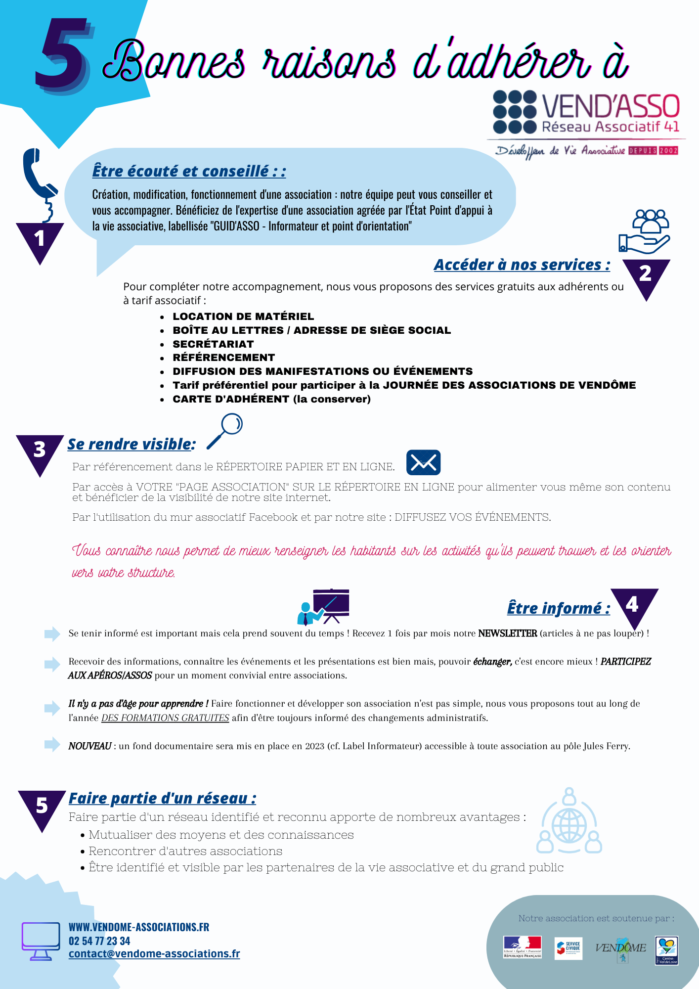

*\* Formulaire d’adhésion en pièce jointe.*

UTILES POUR LES ASSOS :

***"Tout savoir sur le quorum minimum nécessaire pour la tenue d'une AG***

**C'est l'une des questions récurrentes de notre Forum. Le quorum ! De très nombreux dirigeants associatifs le pensent indispensable, voire même obligatoire. Or, si le quorum est un bon indice de la vie démocratique d'une association, il est aussi un piège redoutable qui peut entraîner de nombreuses complications. Suivez le guide...**

**Tout d'abord, qu'est ce que le quorum ?**

**En droit, le quorum est le nombre minimal de membres d'un corps délibératif nécessaire à la validité d'une décision. Autrement dit, s'il faut 15 membres présents pour avaliser une décision, le quorum est donc de 15.**

**Le quorum est-il obligatoire au sein d'une association ?**

**Non, non et non ! Ni la loi de 1901 ni son décret d’application n’ont prévu de quorum. Le quorum n'a donc aucune existence "légale" dans une association. Ce sont les statuts qui fixent ce point dans la gestion d'une assemblée générale. Donc si les statuts ne prévoient pas de quorum, aucun quorum "automatique" ou "minimum" n’est applicable.**

**Le seul cas susceptible d'imposer un quorum nécessaire pour la tenue d'une AG est l'agrément ministériel. Ce point doit donc être vérifié si votre association est agréée.**

***Le danger du quorum***

**Lorsque le quorum n'est pas atteint, l'AG ne peut pas tenir de vote et ne peut donc pas changer ou modifier le statu quo ante bellum (1). Imaginons une association qui possède en son sein deux groupes antagonistes. Le premier groupe souhaite modifier les statuts, le second s'y oppose. Il suffit au second groupe de ne pas se présenter au vote pour que celui-ci soit impossible. Ainsi, les membres en faveur du statu quo peuvent bloquer une décision.**

***Comment faire sans quorum ?***

**Comme on vient de le voir, le quorum est à manipuler avec précaution. Nous déconseillons l'utilisation d'un quorum pour la tenue d'une AG. Il est plus simple et tout aussi démocratique de gérer les votes par une prise de décision à la majorité des membres présents.**

**Il est possible de prévoir plusieurs types de majorités :**

**- La majorité simple ou relative est la plus simple. La décision est adoptée lorsque les votes favorables l’emportent sur les votes défavorables, quel que soit le nombre de voix.**

**- La majorité absolue est plus complexe. La proposition doit obtenir au moins la moitié des voix plus une. Mais en cas d'égalité, de nombreux statuts prévoient (ce qui est une erreur) que la voix du président compte double ou bien qu'elle est prépondérante. Le plus simple est de reprendre le vote jusqu'à ce qu'une majorité se dégage.**

**- La majorité qualifiée requiert les deux tiers ou les trois quarts des suffrages. Elle est souvent utilisée lors des assemblées générales extraordinaires qui décident de la modification des statuts ou de la dissolution de l’association.**

**- L'unanimité est à bannir absolument. Cela revient à créer un droit de véto au profit de n’importe quel membre. C'est la pire des solutions (que l'Europe a pourtant retenue).**

**En savoir plus**

**(1) Le statu quo ante bellum ou in statu quo ante bellum vient du latin signifiant littéralement "comme les choses étaient avant la guerre"."**



**Newsletter :**

**Notre association a pris la décision de permettre une communication plus élargie et plus participative.**

**A cette fin :**

**1/ nous avons créé un questionnaire sous forme d’interview *(pièce jointe).***

**Si vous désirez présenter l’asso et ce que vous faites, il suffira de remplir ce questionnaire et de le retourner à l’animatrice réseau.**

**Nous présenterons 1 association par mois. Elles seront diffusées selon leur ordre de retour afin de garder une équité entre vous  mais votre fiche sera traitée, rassurez-vous, dans la Newsletter du mois suivant.**

**2/ Vous pourrez dorénavant, en plus de la page FB, nous demander de diffuser en vignettes vos affiches si vous avez des informations importantes à communiquer ; prévoir 1 mois d’avance.**

**Formations bénévoles au pôle jules Ferry :**

Voici le planning des formations pour 2023.

N’hésitez pas à nous communiquer pour plus d’informations au 02 54 77 23 34

ou par mail à : [***contact@vendome-associations.fr***](mailto:contact@vendome-associations.fr)

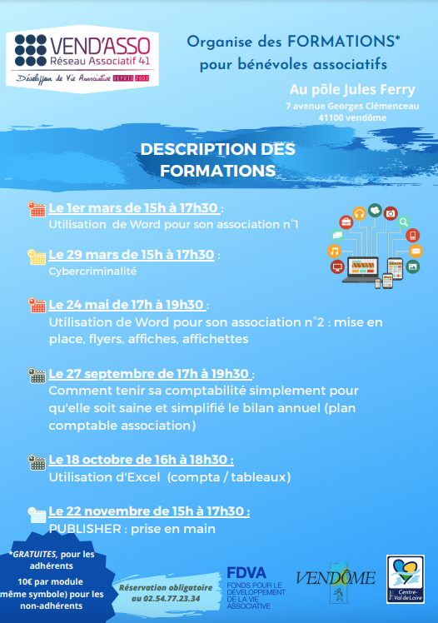





L’ Association *Les Petits Frères des Pauvres*

*𝗣𝗮𝗿𝗹𝗲𝘇 𝗻𝗼𝘂𝘀 𝗱𝗲 𝘃𝗼𝘁𝗿𝗲 𝗮𝘀𝘀𝗼 :*

L’objet de l’association porte sur la lutte contre l’isolement et la solitude des personnes âgées aux précarités multiples.

L’action de l’association s’inspire de valeurs fondamentales : la valeur unique et irremplaçable de chaque personne humaine, la dignité de tout homme et de toute femme, quels que soient leur origine, leur situation et leur état physique, psychique ou social, la liberté fondamentale de chacun, la fraternité et la fidélité.

Les Petits Frères des Pauvres sont organisés en 12 Fraternités régionales, qui se dotent chacune d’un plan d’actions régional et d'une feuille de route régionale, s’inscrivant dans le cadre du projet associatif national et des grandes orientations stratégiques votées par le CA.

Chaque Fraternité régionale dispose d’une conférence de région, composée de représentants désignés par les équipes d’action. C’est une instance de concertation, d’avis et d’élaboration concernant le plan d’actions régional. Elle se réunit plusieurs fois par an.

Chaque Fraternité régionale dispose d’un conseil de région, constitué de bénévoles engagés dans l’action, qui désigne son président. Le conseil de région met en œuvre la politique, les orientations et les décisions nationales. Il décide et suit la mise en œuvre du plan d’actions régional.

Au niveau local, une équipe d’action, composée de bénévoles et soutenue par des salariés, met en œuvre le projet associatif et constitue un projet d’équipe. Chaque équipe élit son conseil d’équipe, qui a pour mission de décider et suivre la mise en œuvre de son plan d’action.

*1/Depuis combien de temps existe-t-elle ? Quelle est l'histoire de sa création ? A qui s'adresse-t-elle ?*

Armand Marquiset, fondateur des Petits Frères des Pauvres, était un homme en quête de sens. C’est à l’aube de la Seconde Guerre mondiale, après un long cheminement personnel et spirituel, qu’il décide de se mettre pleinement au service des Autres et de créer l’Association en 1946.

**Son projet : mobiliser de jeunes hommes au service des plus pauvres.** Et à la sortie de la guerre, les plus pauvres étaient les personnes âgées, manquant de tout. Le nom de l’Association porte le sens de sa motivation première : des hommes au service des pauvres. C’est dans ce contexte que les valeurs fondatrices ont pris leurs racines : **fraternité, fidélité, le sens de la fête et de la joie, le beau, l’audace, les fleurs avant le pain, des liens jusqu’au bout de la vie**.

Armand Marquiset confie en 1965 les rênes des Petits Frères des Pauvres à ses proches fidèles et poursuit son idéal en fondant Frères des Hommes et part en Inde là où vivent, selon lui, les plus pauvres du monde.

Les Petits Frères des Pauvres sont sans appartenance politique, ni confessionnelle.

*2/Présentez nous les activités ou actions de votre association : le public qui bénéficie de ces actions :*

L’équipe locale de VENDOME met en application les missions de l’association :

* Accompagner
* Agir collectivement
* Alerter

Les bénévoles de l’équipe accompagnent des personnes âgées au domicile, en EHPAD. Elle organise des actions collectives (repas, pique-nique, sorties…) et alerte si besoin les services sociaux et différents partenaires. Certaines actions sont réalisées en commun avec d’autres équipes de la Fraternité Région Centre.

Des séjours vacances sont également organisés au niveau régional.

En 2023, elle a un projet d’actions intergénérationnelles.

*3/Parmi les activités que vous proposez, quelles sont celles dont vous êtes les plus fières? Et dites- nous pourquoi ?*

Pour les bénévoles, le plus important c’est d’apporter une présence, être à l’écoute des personnes âgées isolées et leur plus grand plaisir est de les voir sourire, même rire. Les sorties collectives permettent aux personnes accompagnées de se rencontrer et de tisser des liens entre elles.

Nos sorties en 2022 :

* Une journée « bien être » : repas et soins esthétiques
* Une journée au Zoo de Beauval
* Une balade en bateau sur la Loire
* Un repas de fin d’année au restaurant
* Remise de colis de Noël et repas le 24 décembre

*4/Maintenant parlons un peu des personnes qui font vivre l'association: Combien sont-elles ? Quelles sont leurs tâches ?*

L’équipe de VENDOME est constituée d’une dizaine de bénévoles qui interviennent auprès des personnes âgées en situation d’isolement.

Un conseil d’équipe va bientôt être de nouveau constitué, avec un responsable, un trésorier et une secrétaire.

*5/Et pour finir, s'il n'y avait qu'une seule chose à retenir sur votre asso, quelle serait-elle ?*

C’est une très belle association qui veut que nos aînés sentent qu’ils existent et qu’ils ont une expérience à nous faire partager.

